Пресс-релиз
Самарские статистики в годы Великой Отечественной войны

Лето 1941 года открыло новую ужасную страницу в истории СССР - 22 июня без объявления войны фашистская Германия напала на Советский Союз. Кровопролитная война нанесла огромный ущерб стране. Указом Президента Российской Федерации от 8 июня 1996 года день начала Великой Отечественной войны объявлен Днем памяти и скорби.

С первых дней войны началась эвакуация предприятий, центральных ведомств (в том числе Центрального статистического управления – ЦСУ СССР) и населения из западной части страны. Куйбышевская область стала "запасной столицей" страны. В течение 1941 года в город Куйбышев прибыло 188 тысяч человек, в Сызрань - около 48 тысяч, в Чапаевск - около 17 тысяч.
Тяготы военного времени затронули и статистиков Куйбышевской области. Почти весь мужской состав Кубышевского статистического управления (далее - Управления) был призван в Советскую Армию (подробнее о фронтовиках самарской статистики можно прочитать здесь). Многих сотрудников Управления мобилизовали на рытье окопов, заготовку дров и другие важные работы.

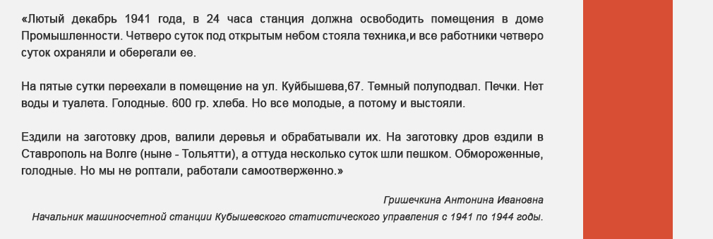

Работа статистиков в годы войны
В годы Великой Отечественной войны каждым сектором статистики выполнялись оперативные работы и обследования. Трудиться приходилось в непростых условиях - здание Управления не отапливалось, чернила замерзали. Перебои в работе почты и перегрузка телефонной и телеграфной связи с районами затрудняли сбор оперативной отчетности. Чтобы не нарушать жестких сроков по ее сбору, работниками были организованы дежурства в вечернее и ночное время.
В годы Великой Отечественной войны страна испытывала дефицит профессиональных кадров. Поэтому некоторым секторам Управления по заданию оперативной группы работников ЦСУ СССР приходилось работать в других областях и республиках. Сектор статистики сельского хозяйства с участием заместителя начальника ЦСУ СССР проводил работы по статистике сельского хозяйства на всей свободной от оккупации территории СССР. Ряды сотрудников Куйбышевского статистического управления также пополнились статистиками из эвакуированных городов, среди которых - Воронеж, Киев, Минск.

Статистика транспорта
Сектором статистики транспорта проводились срочные переписи груженых вагонов, грузов. Отслеживалось состояние железнодорожного подвижного парка, динамика перевозок грузов Средне-Волжским речным пароходством. Отчетность о продвижении стратегических грузов и воинских перевозках предоставлялась по телеграфу с суточной, пятидневной и декадной периодичностью.

Статистика сельского хозяйства
Среднее Поволжье стало не только местом эвакуации производственных мощностей страны, но и важной сельскохозяйственной базой СССР. На долю Куйбышевской области приходилась пятая часть зерна, выращиваемого во всем Поволжье.
Помимо стандартных работ статистики сектора сельского хозяйства собирали данные о техническом состоянии тракторов, выполняли прогнозные расчеты урожайности и потерь при уборке урожая зерновых и картофеля. В 1942 году введена ежемесячная отчетность колхозов о состоянии общественного животноводства и о наличии запасов кормов на зиму.

Обследования населения
В военное время критически важен учет людских ресурсов, поэтому с 1943 года статистические обследования населения стали проводиться гораздо чаще. Для сбора сведений о населении использовались списки на получение продовольственных карточек.
Информация о численности учащихся, количестве школ, учебных заведений и трудовых резервов в военные годы собиралась с квартальной периодичностью вместо годовой.

День памяти и скорби призван напомнить о страшной войне, поломавшей судьбы миллионов людей; о подвиге тех, кто сражался на фронте и трудился в тылу, о тех, кто пережил те нелегкие годы и восстанавливал страну из руин. Куйбышевские статистики ценой немалых усилий обеспечивали руководство страны оперативной информацией о социально-экономическом состоянии региона. В успешном выполнении поставленных задач есть немалая заслуга руководителя статуправления того времени - Павла Александровича Макарова.
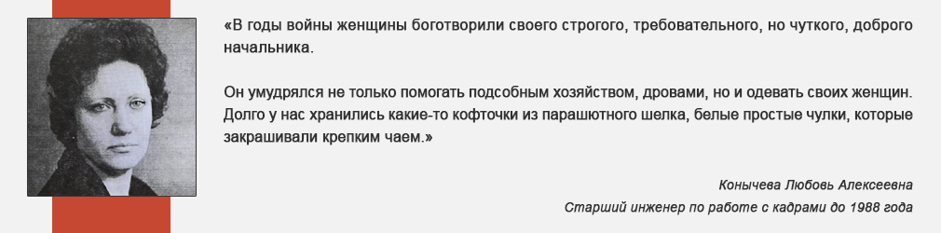
От качества и скорости работы статистиков напрямую зависела скорость принятия решений Правительства и их эффективность. Работники статистических управлений всех регионов страны внесли свой вклад в Победу и продолжили трудиться на благо Родины и после войны.

При подготовке материала использовались следующие издания:
1.) Статистика Самарской области: история и современность (очерки о статистике): научно-популярное издание, Самара, 2010 г.
2.) Статистика и статистики Самарской области (энциклопедия Самарской статистики): сборник-эссе, Самара, 1998 г.

